МБДОУ ДС ОВ №35 «Ручеек» г.Туапсе

Педагогический
информационно-оздоровительный
проект «Маршрут выходного дня»

Автор-составитель: инструктор по физической культуре Бугаенко О.Н.

2014г.
ПАСПОРТ ПРОЕКТА.
Тема проекта: «Маршрут выходного дня» (серия памяток для родителей).
Автор: Бугаенко Ольга Николаевна- инструктор по физической культуре МБДОУ ДС ОВ №35 «Ручеёк» г. Туапсе.
Вид проекта: информационно-оздоровительный.
Продолжительность проекта: среднесрочный.
Участники проекта:
- Инструктор по физической культуре.
- Родители воспитанников ДОУ.
- Воспитатели групп старшего дошкольного возраста.
Образовательная область: Физическая культура.

Актуальность темы: Вырастить ребенка- сильным, здоровым, крепким – это естественное желание каждого родителя и одна из ведущих задач нашего дошкольного учреждения.
Современное общество диктует условия, в которых современным родителям, после тяжёлой рабочей недели всё меньше и меньше остаётся времени в выходные дни для своих детей. Родители забывают о пользе свежего воздуха и движения для организма ребёнка. Научно доказано, что для благоприятного и успешного физического развития дошкольника, на свежем воздухе он должен находиться от 4 до 6 часов в день, а в активном движение проводить не менее одного часа не считая интервалы для отдыха. К сожаления родители зачастую забывают об этом, особенно в зимне-весенний период. Поэтому мой проект нацелен именно на этот период (с января по май).

Цель проекта: Привлечь родителей к совместной активной деятельности в вопросах физического воспитания.
Задачи проекта:
- Обеспечить физическое и эмоциональное развитие ребёнка в ДОУ и семье.
- Формировать активную позицию родителей в воспитании детей, повышать их степень участия в педагогическом процессе.
- Просвещать родителей с целью повышения психологической и педагогической культуры;
- Гармонизировать детско – родительские отношения с помощью совместных спортивных мероприятий.
Предполагаемый результат:
- Повышение активности родителей в формирование здорового образа жизни детей.
- Осмысление родителями оздоровительной ценности активных семейных выходных.
Предварительная работа:
- Поисковая работа по подбору иллюстративного материала.
- Сбор информации для флайеров.
- Оформление памяток для родителей и тетради «Чем занять ребёнка дома?».
- Разработка анкеты для родителей «Мини-блиц опрос».
- Презентация проекта на заседание педагогического совета.
Взаимодействие с воспитателями:
- Воспитатели создают условия для формирования заинтересованности родителей.
- Помощь в организации анкетирования родителей.
Продукт проектной деятельности:
- Серия памяток для родителей «Маршрут выходного дня»
- Тетрадь «Чем занять ребёнка дома?» с советами, фотографиями и отзывами родителей.
- Анкеты для родителей «Мини-блиц опрос».
Презентация проекта: представление и защита на районном методическом объединение инструкторов по физической культуре. Приложение №5
Используемая литература:
- Автор-составитель М.С. Горбатова «Оздоровительная работа в ДОУ», Издательство «Учитель» г. Волгоград.
- Автор-составитель: Т.А. Данилина, Т.С. Лагода, М.Б. Зуйкова «Взаимодействие дошкольного учреждения с социумом: Пособие для практических работников дошкольных образовательных учреждений», Издательство «Аркти» Москва 2003.
- О.И. Давыдова, Л.Г. Богославец, А.А. Мацер «Работа с родителями в детском саду», Творческий центр «Сфера» Москва 2005.
- А.В. Козлова, Р.П. Дешеулина «Работа ДОУ с семьёй», Творческий центр «Сфера» Москва 2004.
- Н.В. Елжова «Работа с детьми и родителями в дошкольном образовательном учреждении», Издательство «Феникс» Ростов-на-Дону 2009.
- М. Ю. Картушина «Быть здоровыми хотим», Творческий центр «Сфера» Москва 2004.
- Н. И. Бочарова «Оздоровительный семейный досуг с детьми дошкольного возраста», Издательство «Аркти» Москва 2002.
- В. А. Доскин, Л. Г. Голубева «Растём здоровыми», Издательство «Просвещение» Москва 2002.
- М. Н. Кузнецова «Система комплексных мероприятий по оздоровлению детей в дошкольных образовательных учреждениях», Издательство «Аркти» Москва 2002.
- Л. Е. Осипова «Работа детского сада с семьёй», Издательство «Скрипторий 2003» 2008.
- О. Л. Зверева, Т.В. Кротова «Общение педагога с родителями в ДОУ: методический аспект» , Творческий центр «Сфера» Москва 2005.
План реализации проекта:

Виды деятельности | Сроки | Результаты | Форма регистрации результата
1 | 2 | 3 | 4
Оформление родительского информационно-наглядного уголка  на тему «Маршрут выходного дня».  Приложение №1 | 13.01.  2014г. | Заинтересованность родителей воспитанников. | Тетрадь «Чем занять ребёнка дома?»  (Фотоотчёт) Приложение №4
Пополнение информационно-наглядного материала на тему «Маршрут выходного дня»  Приложение №1,№2 | 15.02.  2014г. | Заинтересованность родителей воспитанников. | Тетрадь «Чем занять ребёнка дома?»  (Фотоотчёт)  Приложение №4
Пополнение информационно-наглядного материала на тему «Маршрут выходного дня»  Приложение №1,№2 | 15.03.  2014г. | Заинтересованность родителей воспитанников. | Тетрадь «Чем занять ребёнка дома?»  (Фотоотчёт)  Приложение №4
Пополнение информационно-наглядного материала на тему «Маршрут выходного дня»  Приложение №1,№2 | 15.04.  2014г. | Заинтересованность родителей воспитанников. | Тетрадь «Чем занять ребёнка дома?»  (Фотоотчёт)  Приложение №4
Анкетирование родителей воспитанников.  Приложение №3 | с 15.05.  2014г.  по 13.06.  2014г. | Осмысление родителями оздоровительной ценности активных семейных выходных на свежем воздухе. | -Тетрадь «Чем занять ребёнка дома?»  (Фотоотчёт)  Приложение №4  -Анкеты и их анализ.  -Отзывы родителей

Приложение №1
Серия памяток «Маршрут выходного дня»
Маршрут выходного дня.
Вспомните, как мы обычно проводим свои выходные? Отсыпаемся после рабочей недели, смотрим любимый телевизор, объедаемся в гостях и у родителей, вместе с детьми едем на день в торговые центры. А после - игры в компьютер, пока уставшие после шоппинга родители, переключают телепередачи или занимаются домашними делами, накопившимися за неделю. Хорошо, если семья спортивная, а семейный бюджет позволяет отдохнуть в выходные на горнолыжном спуске или за игрой в пейнтбол. А если нет? Да, и не каждый выходной мы ходим в аквапарки или катаемся на картинге.Поэтому мы хотим вам предложить своеобразные маршруты выходного дня. Надеюсь, благодаря им выходные не только порадуют вашу семью но и укрепят её здоровье.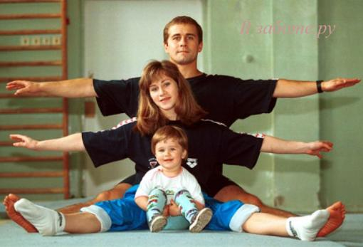
Мы будем рады, если вы поделитесь с нами своими идеями о проведение СЕМЕЙНОГО ВЫХОДНОГО в тетради «Чем занять ребёнка дома?»
Маршрут выходного дня.
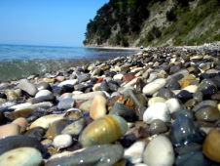
1.Конечно, первое что хочется предложить вам в нашем городе, это прогулки на пляже. Все мы много времени проводим на море летом, но не менее полезны такие прогулки и в другие времена года. По пляжу можно просто гулять, дышать свежим воздухом, любоваться природой, а ещё устроить соревнования «Кто дальше бросит камень в воду», поиграть в «Городки», построить крепость. Можно вместе с ребёнком набрать немного камней, дома высыпать их в коробку от обуви, и каждое утро топать в этой коробке по несколько минут босыми ногами. Это послужит хорошей профилактикой для плоскостопия.
2.Не будем забывать про одно из самых любимых занятий наших детей, просмотры мультфильмов, лучше это сделать всей семьёй в кинотеатре. Их у нас в городе три, наверняка вы про них знаете, но всё же я вам напомню их контактные телефоны, адреса и сайты на которых можно уточнить репертуар и время сеансов. После совместного просмотра обсудите увиденное и свои впечатления. Расскажите о своих чувствах-эмоциях, так вы поможете ребенку лучше понимать себя.
Если вы воспользовались нашими советами, будем рады узнать о ваших впечатлениях о прогулке которыми можно поделиться в тетради «Чем занять ребёнка дома?» и подарите нам фото сделанное во время неё.
Маршрут выходного дня.
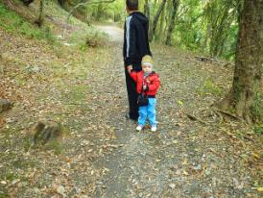
3.Ещё одно замечательное место где можно погулять с ребёнком в выходной, это гора «Кадош». Такое мероприятие принесет только пользу – и смена впечатлений, и свежий горный воздух, и развитие общего кругозора. Можно представить себя настоящим туристом. Взять с собой: термос с горячим чаем, влажные салфетки, несколько бутербродов, и любую другую необходимую провизию. Повторить счет поднимаясь и спускаясь по длинной лестнице, а так же укрепить мышцы ног и обогатить лёгкие кислородом. И тогда ваш ребёнок с нетерпением будет ждать следующего выходного дня.
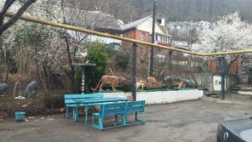
4.А после прогулки советую вам зайти во дворик дома №5 на улице Кадошская. Там местный умелец устроил замечательную выставку интересных фигур животных и сказочных персонажей из бетона и бросового материала. Там можно погулять как в настоящем музее и сделать весёлые, интересные фото.
Если вы воспользовались нашими советами, будем рады узнать о ваших впечатлениях о прогулке которыми можно поделиться в тетради «Чем занять ребёнка дома?» и подарите нам фото сделанное во время неё.

Маршрут выходного дня.
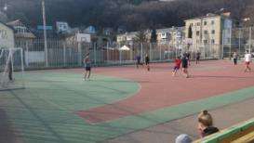
5.В нашем микрорайоне «Приморье» много мест где можно поиграть и почувствовать себя настоящими спортсменами. Но хочется отметить спортивную площадку на улице Фрунзе, которая находиться около здания налоговой службы. Там можно всей семьёй поиграть в футбол, баскетбол, да и просто побыть болельщиком. Покататься на роликах, скейтборде, велосипеде. А ещё можно зайти на детскую площадку около ТЮЗ, где можно устроить состязания по прохождению препятствий на спортивной горке.
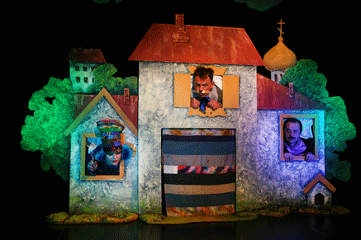
6. А после того как ваши дети зарядятся энергией и вдоволь набегаются, советуем сходить на спектакль в ТЮЗ (ул. Таманская 18) Выбирайте представления по возрасту ребенка. Если он у вас впечатлительный, отдавайте предпочтение веселым легким представлениям. Вам подойдут места подальше от сцены. Если непоседливый – покупайте билеты поближе к выходу, чтобы если уж совсем расшалится – была возможность быстро ретироваться.
Если вы воспользовались нашими советами, будем рады узнать о ваших впечатлениях о прогулке которыми можно поделиться в тетради «Чем занять ребёнка дома?» и подарите нам фото сделанное во время неё.

Маршрут выходного дня.
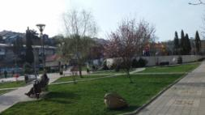
7.Ещё одно замечательное место где можно активно отдохнуть всей семьёй в выходной день, это детский парк на улице Ленина, около СОШ №6. Здесь найдёт себе занятия ребёнок любого возраста. Сможет развить навыки лазания, ползания, бега, прыжков, чувство равновесия. А если всё это он будет делать с вашей доброжелательной поддержкой и участием, то такой спортивный выходной станет не только весёлым, но и полезным.
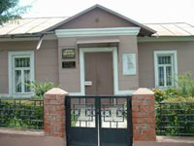
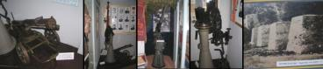
8. В нашем городе есть два музея, которые мы рекомендуем вам посетить со своей семьёй. Туапсинский историко-краеведческий музей им. Н.Г. Полетаева. Музей располагает тремя выставочными залами. Большой популярностью пользуются такие выставки как: "Раковины и кораллы", "Бабочка - порхающий цветок", богатые коллекции: декоративно-прикладного искусства, археологическая, этнографическая, нумизматическая и многое другое. И дом - музей А.А. Киселева. Здесь вы сможете познакомить своих детей с творчеством и жизнью художника-пейзажиста А.А. Киселева.
Если вы воспользовались нашими советами, будем рады узнать о ваших впечатлениях о прогулке которыми можно поделиться в тетради «Чем занять ребёнка дома?» и подарите нам фото сделанное во время неё.

Приложение №2

Кинотеатр «Шоу-тайм»
Адрес: ул. Карла Маркса, 27
Телефон: (86167) 2-52-99, 2-42-83 (автоответчик)
Кинотеатр "Киноцентр"
Адрес: ул.Сочинская, 2, ТРЦ "Красная Площадь"
Телефон: 8 (86167) 57-000 (справочная)
www.kinocentre-tuapse.kinomonitor.ru
Кинотеатр «Россия»
Адрес: ул. Карла Маркса, 17
Телефон: (86167) 2-27-36 (справочная)

www.tuapse.kinoafisha.info
www.kinopoisk.ru

ТУАПСИНСКИЙ ТЕАТР ЮНОГО ЗРИТЕЛЯ
г. Туапсе. ул., Таманская 18
Телефоны:
+7 (86167) 5-35-18
+7 (86167) 5-30-42
+7 (918) 619-07-77

teatrtuapse@ya.ru

Туапсинский историко-краеведческий музей им. Н.Г. Полетаева
Телефон: (86167) 2-3920, 2-5374
Адрес: г. Туапсе, ул. Полетаева, 8
Режим работы: Ежедневно, кроме черверга, с 9.00 до 17.30, в четверг - с 12.30 до 21.00
_{Дом - музей А.А. Киселева}
Адрес: г. Туапсе, ул. К. Маркса, д. 54
_{Телефон: (86167) 21-841}
Режим работы: Ежедневно с 9.00 до 17.30, суббота,
_{воскресенье - с 9.00 до 16.30}

Приложение №3

Анкета для родителей
Мини-блиц опрос.
1) Ф.И.О._________________________________________
_________________________________________________
2) Как вы думаете, сколько времени в день необходимо проводить на улице вашему ребёнку, для нормального физического развития?_____________________________
3) Где ваш ребёнок больше всего любит проводить семейные выходные?_______________________________
_________________________________________________
4) Какое любимое занятие вашего ребёнка на улице?____
_________________________________________________
_________________________________________________
5) Что для вашей семьи активный отдых?_____________
_________________________________________________
_________________________________________________
6)Посоветуйте, где можно провести семейный выходной и оздоровиться всей семьёй___________________________
_________________________________________________
_________________________________________________
_________________________________________________

Приложение №4

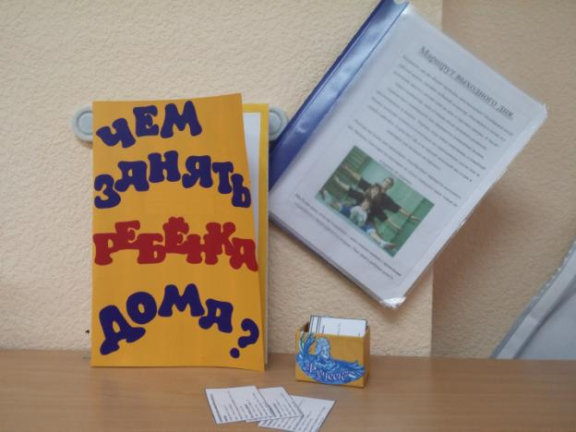
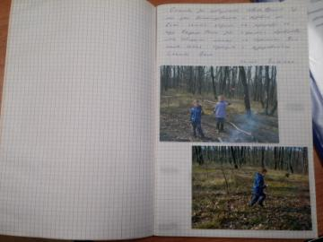

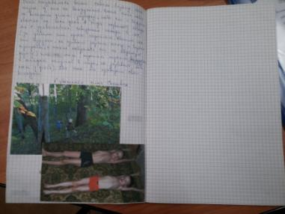
Приложение №5
МБДОУ ДС ОВ №35 «Ручеек» г.Туапсе

Презентация педагогического проекта «Маршрут выходного дня»

Автор-составитель: инструктор по физической культуре Бугаенко О.Н.

«Маршрут выходного дня»
серия памяток для родителей
Великая ценность каждой семьи – здоровье детей. Вырастить ребенка сильным, здоровым, крепким – это естественное желание каждого родителя и одна из ведущих задач нашего дошкольного учреждения.
Вспомните, как мы обычно проводим свои выходные? Так начинается моё обращение к родителям воспитанников нашего детского сада. Этот вопрос становится всё более актуален в наше время. Современное общество диктует условия в которых современным родителям, после тяжёлой рабочей недели всё меньше и меньше остаётся времени в выходные дни для своих детей. Родители забывают о пользе свежего воздуха и движения для организма ребёнка. Научно доказано, что для благоприятного и успешного физического развития дошкольника, на свежем воздухе он должен находиться от 4 до 6 часов в день, а в активном движение проводить не менее одного часа, не считая интервалы для отдыха. К сожаления, родители зачастую забывают об этом, особенно в зимне-весенний период. Поэтому наш проект нацелен именно на этот период (с января по май).
Цель проекта: привлечь родителей к совместной активной деятельности в вопросах физического воспитания.
Задачи:
1) Обеспечить физическое и эмоциональное развитие ребёнка в ДОУ и семье.
2) Формировать активную позицию родителей в воспитании детей, повышать их степень участия в педагогическом процессе.
3) Просвещать родителей с целью повышения психологической и педагогической культуры;
4) Гармонизировать детско–родительские отношения с помощью совместных спортивных мероприятий.

Форма взаимодействия ДОУ и семьи, выбранная мной: информационно-наглядная, является основной в случае взаимодействия инструктора по физическому воспитанию и семьи. И «бьёт точно в цель», то есть помогает ежедневно взаимодействовать с семьёй для реализации поставленных проектом задач и достижения его цели.
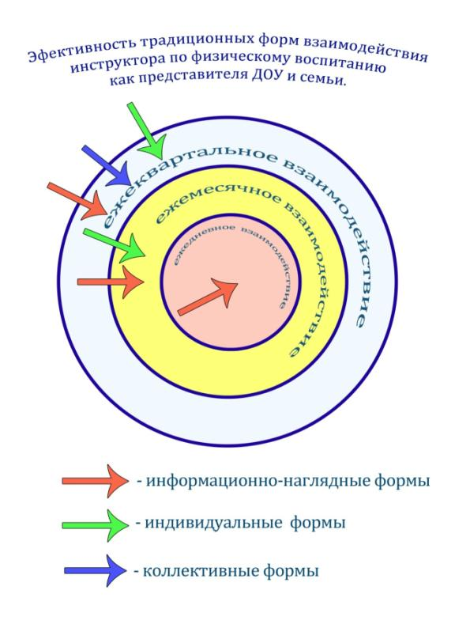

Возможно, после просмотра наглядного материала вы зададитесь вопросом:
«Почему советы родителям касаются не только физического воспитания?». Отвечу вам, это маленькая хитрость, чтобы не оттолкнуть родителей напором на физическое воспитание и активный отдых, я решила «подсластить пилюлю» и предложить варианты и пассивного вида отдыха. Проект находится в стадии реализации, поэтому о его эффективности пока сложно судить, но родители уже начали делиться своими советами и впечатлениями в тетради «Чем занять ребёнка дома?», что говорит о том, что проект их заинтересовала, и начал приносить «первые плоды».

mur1403@rambler.ru

918 611-05-56

